# Internationale Fachkonferenz

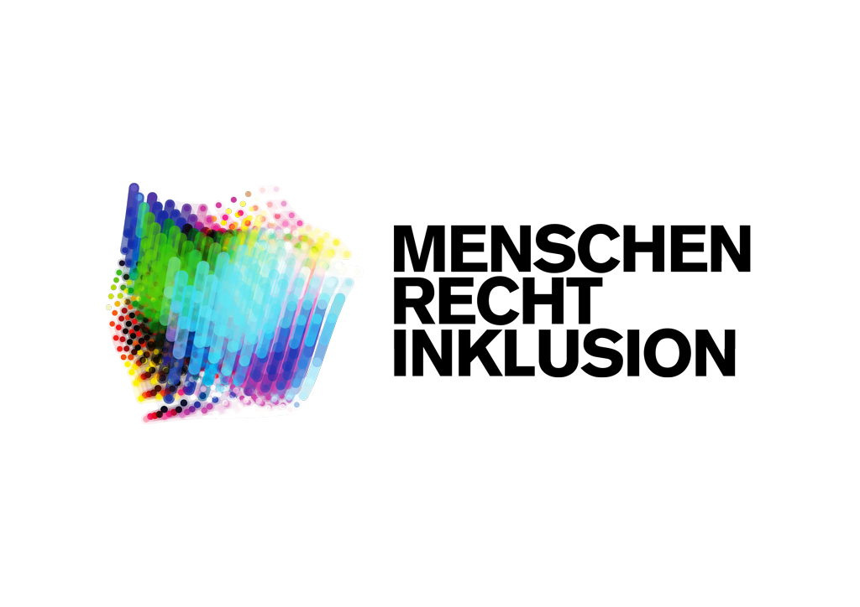

# zur Umsetzung der

# VN-Behinderten­rechts­konvention

# in der Praxis

# Diakonie RWL und

# Evangelische Fachhochschule RWL, Bochum, 6.–8. Juni 2013

**Programm**

Veranstaltungsort:

Kunstmuseum Bochum

Kortumstraße 147  
44777 Bochum

**Dienstag, 4. Juni 2013**

18:00 **Vernissage** zur Fotoausstellung **Vorgestellt! „Ich bin ich“**

20:00 **Vorführung des Films „Verrückt nach Paris“ (2002)**

Moderation: Prof. Dr. Theresia Degener & Prof. Dr. Helene Skladny

Eintritt frei

**Mittwoch, 5. Juni 2013**

18:00 **Vorführung des Films „Deaf Jam“ (2011)**

Moderation: Prof. Dr. Dr. Sigrid Graumann & Prof. Dr. Helene Skladny

Eintritt frei

**Donnerstag, 6. Juni 2013**

19:00 **Piano Plus**, Dortmunder Modell Musik, TU Dortmund

19:15 **Begrüßung**

Prof. Dr. Gerhard K. Schäfer, Rektor der EFH RWL

Prof. Dr. Uwe Becker, Vorstand der Diakonie RWL

Dr. Ottilie Scholz, Oberbürgermeisterin der Stadt Bochum

19:45 **Philosophical Foundations and Implications: the Convention on the Rights of People with Disabilities**

Prof. Anita Silvers, San Francisco State University, USA

**Ethical Bearings of the Convention on the Rights of People with Disabilities**

Dr. Tom Shakespeare, University of East Anglia/UK

20:45 Empfang

-----------------------

Veranstaltungsort:

Evangelische Fachhochschule Rheinland-Westfalen-Lippe

Immanuel-Kant-Straße 18–20  
44803 Bochum

**Freitag, 7. Juni 2013**

**Selbstbestimmung und Inklusion in Wohnen, Arbeit und Freizeit**

8:15–9:00 **Anmeldung**

9:00-9:30 **Begrüßung**

Helga Siemens-Weibring & Olaf Maas, Diakonie RWL und Prof. Dr. Theresia Degener & Prof. Dr. Dr. Sigrid Graumann, EFH RWL

**Grußworte**

MD Manfred Feuß, Leiter der Abteilung Soziales des Ministeriums für Arbeit, Integration und Soziales NRW

Oberkirchenrat Klaus Eberl, Evangelische Kirche im Rheinland

9:30-10:30 **Die VN-BRK: Weichenstellung für eine inklusive Gesellschaft**

*Menschenrechtlicher Diskriminierungsschutz*

Dr. Valentin Aichele, Monitoringstelle, Deutsches Institut für Menschenrechte

*The challenge of the Convention on the Rights of Persons with Disabilities to health and social care professionals*

Dr. Tom Shakespeare, University of East Anglia/UK

10:30-11:00 Kaffeepause (mit Poster-Präsentationen)

11:00-12:30 **Workshop-Phase 1**

* **Berufliche Teilhabe zu jedem Preis? Die Situation auf dem   
  Arbeitsmarkt und in den Werkstätten**

Dr. Lisa Pfahl, Universität Bremen – Marianna Metta und Pascal Wink, caput Redaktion, Iserlohner Werkstätten gGmbH

* **Inklusives und selbstbestimmtes Wohnen**

Prof. Dr. Julia Zinsmeister, FH Köln – Christiane Rischer und Dunja Kietz, MOBILE – Selbstbestimmtes Leben Behinderter e. V., Dortmund

* **Inklusive Erwachsenenbildung**

Prof. i. R. Dr. Karl-Ernst Ackermann, HU Berlin – Emma Fawcett, VHS Berlin-Mitte

* **Inklusive Gesundheitsversorgung bei Menschen mit Behinderungen**

Prof. Dr. Fritz Haverkamp, EFH RWL – Prof. Dr. Michael Seidel, Bethel

* **Inklusion ist mehr als nur „Dabei sein“ – auf dem Weg zur Inklusion in der Schule**

Prof. Dr. Michael Wendler und Prof. Dr. Carola Kuhlmann, EFH RWL – Burghard Lammert, Borgholzschule Wiemelhausen ­ – Christine Große-Bley, Beraterin –

Andrea Powileit-Göpfert, Ganztag der Matthias Claudius Schule Bochum – Karl-Heinz Krüger, Bergische Diakonie

* **Inklusive Kirche und Gemeinde**

Brigitta Haberland, EFH RWL – Ingrid König, Evangelische Kirchengemeinde Meckenheim

* **Zwangseinweisung und Zwangsbehandlung**

Prof. Dr. Andreas Bauer, EFH RWL / Prof. Dr. Wolf Crefeld, Emeritus EFH RWL / Karl-Heinz Zander, Betreuungsgerichtstag e. V. – Matthias Seibt, Bundesverband Psychiatrieerfahrener

* **Einrichtung der Behindertenhilfe im Wandel - Veränderungsprozesse gestalten**

Prof. Dr. Monika Burmester, EFH RWL – Matthias Dargel, Fliedner-Stiftung

* **Inklusive Arbeitsplätze** **– das Beispiel der Sozialkooperativen in Italien**

Prof. Dr. Dr. Sigrid Graumann, EFH RWL – Stefan Ruf, für Le Mat/Italien

12:30-14:00 Mittagspause

14:00-15:00 **Auf dem Weg zur Verwirklichung der VN-BRK**

*Umsetzung der VN-BRK in der Praxis – Herausforderungen und Ziele der Behindertenhilfe*

Pastor Uwe Mletzko, Verein für Innere Mission in Bremen

*Implementing the UN CRPD – A European Perspective/Examples of Best Practice*

Luk Zelderloo, European Association of Service Providers for People with Disabilities

15:00-15:30 Kaffeepause (mit Poster-Präsentation)

15:30-17:00 **Workshop-Phase 2**

* **Deinstitutionalisierung – Selbstbestimmt Leben – Inklusive Sozialraumentwicklung**

Prof. Dr. Albrecht Rohrmann, Universität Siegen – Christiane Grabe, Diakonie RWL – Dr. Michael Spörke, Kompetenzzentrum Selbstbestimmt Leben Rheinland

* **Implementing the UN CRPD among service providers**

Prof. Dr. Theresia Degener, EFH RWL – Ingrid Daniels, Cape Mental Health Society/Südafrika – Prof. David Oppenheimer, Berkeley Law/USA

* **Best-Practice-Beispiele inklusiver musikalischer Kulturarbeit**

Prof. Dr. Thomas Greuel, EFH RWL – Prof. Dr. Irmgard Merkt, TU Dortmund

* **Politische Selbstvertretung, Mitbestimmung und Stellvertretung**

Prof. Dr. Benjamin Benz, EFH RWL – Prof. Dr. Gisela Hermes, HAWK Hildesheim/Holzminden/Göttingen

* **Frauen sind anders – Männer auch!** **Gender und Behinderung**

Prof. Dr. Kathrin Römisch, EFH RWL – Anne Willeke, Bundesverband für körper- und mehrfachbehinderte Menschen e. V.

* **Rights of Children with Disabilities in Germany and South Africa**

Prof. Dr. Dirk Nüsken, EFH RWL – Dr. Nicolette Roman, University of the Western Cape/Südafrika

* **Wohnformen für ältere Menschen mit Behinderungen**

Prof. Dr. Ursula Henke, EFH RWL – Franz-Sales-Haus Essen

* **Erwachsenenbildung in der Werkstatt für behinderte Menschen (WfbM) als Chance zur kulturellen und sozialen Teilhabe. Einblick in ein Forschungsprojekt**

Prof. Dr. Kristin Sonnenberg und Anneke Arlabosse, EFH RWL – Inka Kefting, Evangelische Stiftung Volmarstein

* **Teilhabe für alle?! Erfahrungen mit Innovation und Rückschritt.**

Prof. Dr. Hildegard Mogge-Grotjahn, EFH RWL – Eckhard Sundermann, Diakonie Ruhr Wohnen gGmbH

17:00-18:30 (kurze Pause)

**Podium: Vielfalt als Barriere**

Hubert Hüppe, Beauftragter der Bundesregierung für die Belange behinderter Menschen

Dr. Swantje Köbsell, Universität Bremen

Prof. Dr. Iman Attia, Alice-Salomon-Hochschule Berlin

Dr. Iris Koall, Bergische Universität Wuppertal

Moderation: Prof. Dr. Dr. Sigrid Graumann, EFH RWL

**Abschlussdiskussion**

**Samstag, 8. Juni 2013**

**Inklusive Hochschule**

8:15–9:00 **Anmeldung**

9:00– 9:30 **Begrüßung**

Prof. Dr. Gerhard K. Schäfer, EFH RWL

**Grußwort**

Norbert Killewald, Behindertenbeauftragter des Landes NRW

9:30–11:00 **Evaluation der HRK-Empfehlung 2009**

Stefanie Busch, Hochschulrektorenkonferenz

**Umsetzung der VN-BRK an der Hochschule**

Dr. Birgit Rothenberg, TU Dortmund

**Diversity Management an Hochschulen**

Prof. Dr. Dagmar Oberlies, FH Frankfurt

**BRK und Hochschule aus studentischer Sicht**

Michaela Kusal, Universität Freiburg, BAG Behinderung & Studium

11:00–11:30 Kaffeepause (mit Poster-Präsentation)

11:30–13:30 **Workshop-Phase I**

* **Barrierefreie Hochschule: Projekt „Auf dem Weg zu einer barrierefreien EFH RWL“ und „Barrierefreie EFH Nürnberg“**

Thomas Neu, EFH RWL – Prof. Dr. Dieter Lotz, EFH Nürnberg

* **Nachteilsausgleiche für Studierende mit gesundheitlichen Beeinträchtigungen: Rechtliche Regelungen – Praxiserfahrungen – empirische Ergebnisse**

Ursula Jonas, Informations- und Beratungsstelle Studium und Behinderung (IBS) des Deutschen Studentenwerks, Berlin

* **Inklusiv – Gerne! Aber wie?**

**Studierenden-Workshop zu inklusiven Herausforderungen von Alltagssituationen in Studium und Beruf**

Studierende der EFH RWL Bochum und der ev. Hochschule Nürnberg

* **Intersektionalität und Hochschule**

Prof. Dr. Hildegard Mogge-Grotjahn, EFH RWL – Prof. Dr. Ulrike Schildmann, TU Dortmund

* **Inclusive Culture at Universities**

Alexandre Théo Cruz, UNAMA/Brasilien – Prof. Dr. Thomas Eppenstein, EFH RWL – Prof. Dr. Dirk Oesselmann, EH Freiburg

* **Management des Hochschulalltags mit einer Behinderung/Erkrankung**

Wiebke Hendeß, Studentenwerk Oldenburg

13:30–14:30 Mittagspause

14:30–16:30 **Workshop-Phase II**

* **Inklusive Hochschuldidaktik**

Dr. Birgit Rothenberg, TU Dortmund

* **Bildungsprozesse von Studierenden unter Diversity-Aspekten unterstützen – die Studierendenwerkstatt**

Alexander Biedermann und Prof. Dr. Sigurd Hebenstreit, EFH RWL

* **Prävention von Diskriminierung**

Prof. Dr. Arian Schiffer-Nasserie, EFH RWL

* **Verbergen oder enthüllen? Zu Chancen und Risiken des Offenbarens**

Dr. Maike Gattermann-Kasper, Universität Hamburg – Wolfgang Schulze-Allen, Kanzlei für Arbeitsrecht/Dortmund

16:30–16:45 Kaffeepause

16:45–17:30 **Resümee der Tagung**Helga Siemens-Weibring & Olaf Maas, Diakonie RWL und Prof. Dr. Theresia Degener & Prof. Dr. Dr. Sigrid Graumann, EFH RWL